**Информация**

**по проведенным мероприятиям, посвященным Дню семьи « Семья – основа духовного возрождения», в Акимовской основной школе**

**с 6 по 14 сентября 2019 года.**

В Акимовской основной школе прошли мероприятия , посвященные Дню семьи, которые проходили с 6 по 14 сентября. Мероприятия проходили под **девизом «Семья – основа духовного возрождения»** с целью повышения роли института семьи, формирования солидарной ответственности за репродуктивное здоровье, привития навыков ответственного безопасного поведения по отношению к своему здоровью и здоровью близких, а также создания условии для рождения здоровых детей.

За этот период проведены следующие мероприятия: спортивное мероприятие «Веселые старты», которое проходило среди учащихся начальных классов и их родителей; конкурс рисунков среди учащихся 2-4 классов на тему: «Моя семья»; написание эссе в 6,8 классах«Моя семья»; классный час в 6 классе на тему « Моя семья – мое богатство», классный час в 5 классе « Семейные ценности», беседа в 9 классе « Что значит для меня семья?»

Все мероприятия проведены. Фрагменты мероприятий на фото: 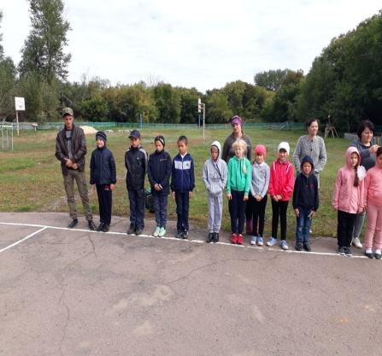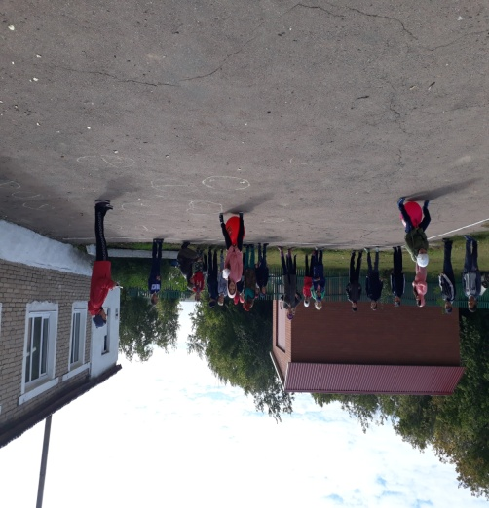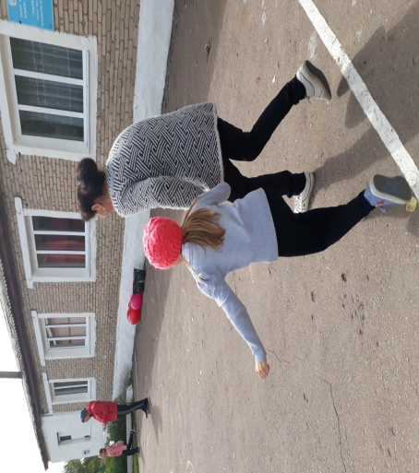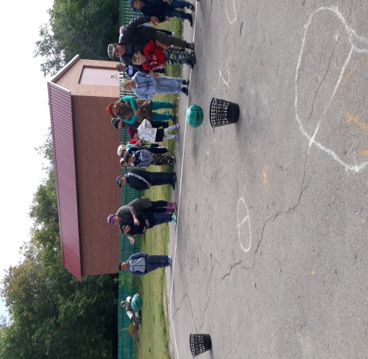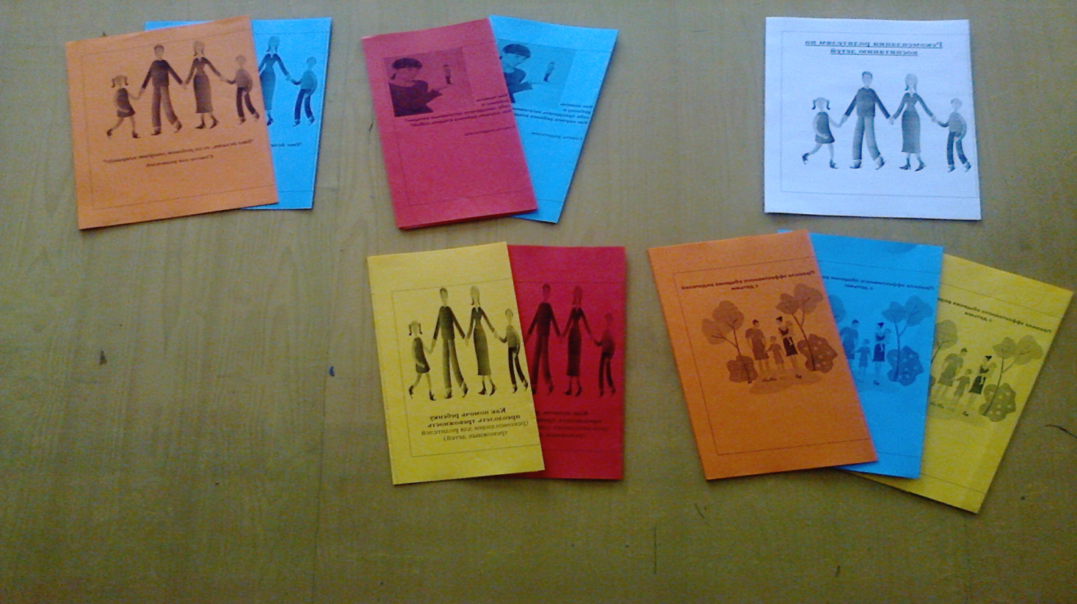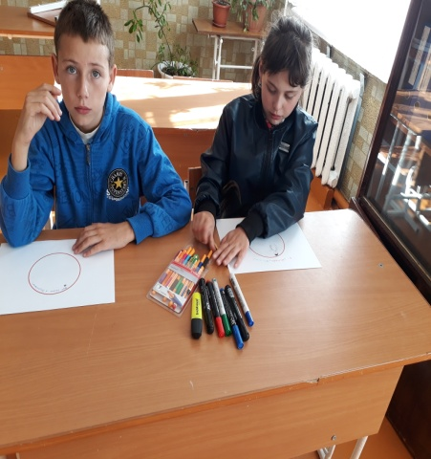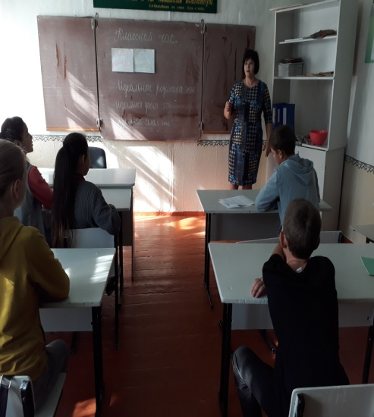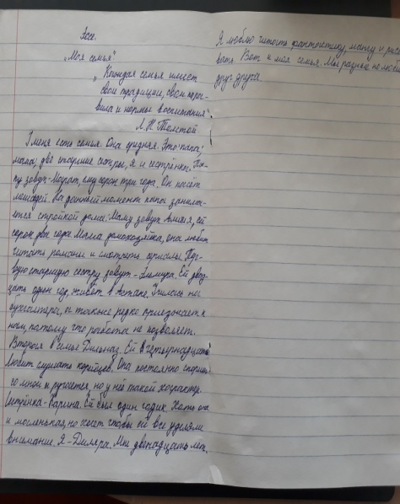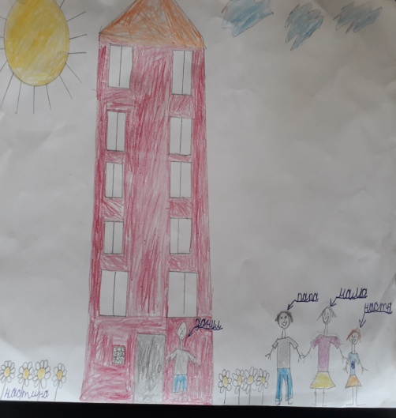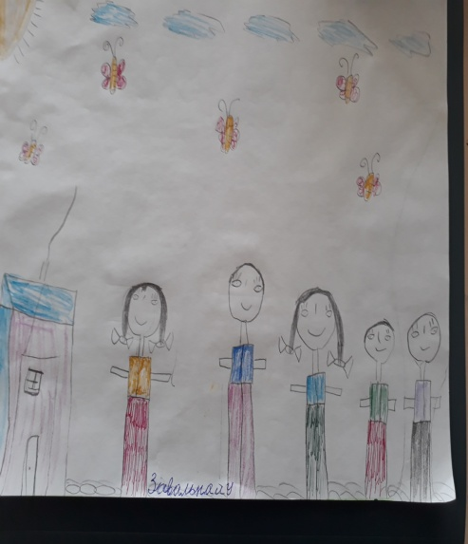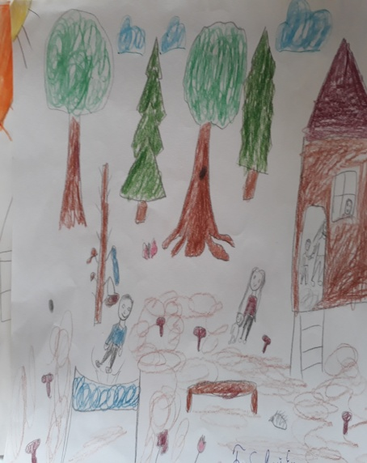

Вожатый: Райнгардт В.Г.